**Escuela Normal De Educación Preescolar.**

**Licenciatura en educación preescolar.**

**Sexto semestre.**



3°A

**Curso:**

Tutoría grupal

**Maestra:**

Gloria Elizabeth Martínez Rivera

## “Manejo de emociones”

**Alumna:**

Valeria Elizabeth Preciado Villalobos N°14

Saltillo, Coahuila 27/05/2021

**Actividad:**



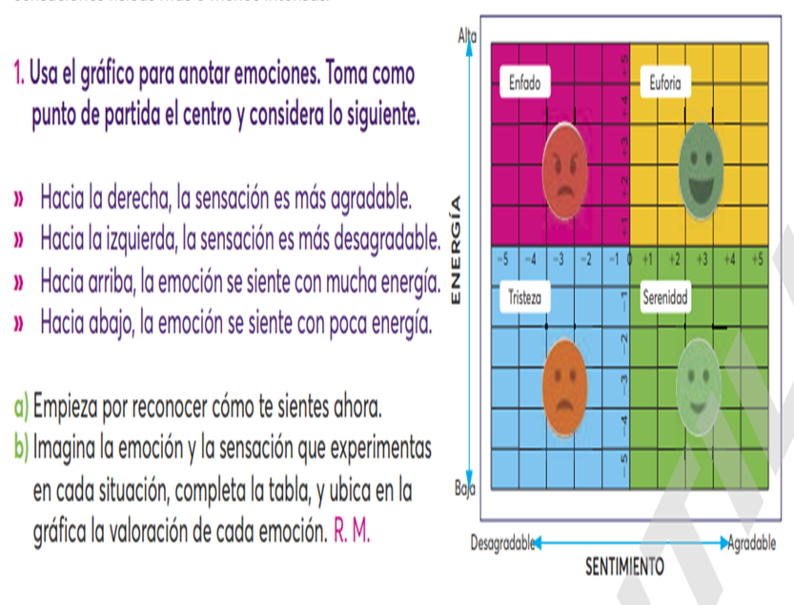

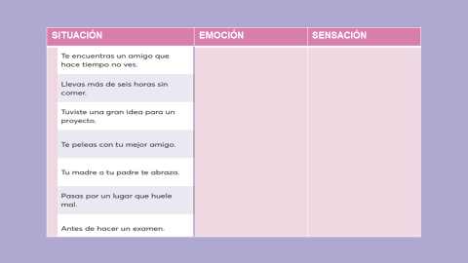

Me sorprenderia al verlo.

Me enojaría porque tendría hambre.

Me sentiría feliz y tranquila.

Triste o enojada por la razón del conflicto.

Felicidad porque es un gesto muy bonito.

Asco y enojo por el olor.

Miedo y serenidad por saber como saldría.

Serenidad

Euforia

Serenidad

Tristeza

Serenidad

Enfadado

Euforia